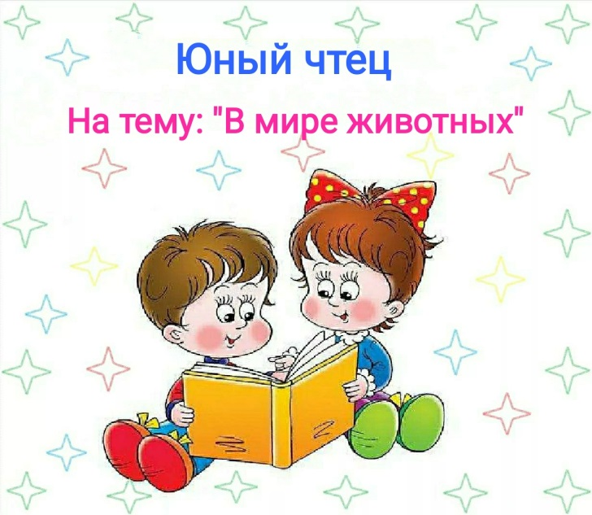
Дорогие друзья!
Если вам от 5 до 18 лет и вы любите стихотворения о животных, то «Детский эколого – биологический Центр» с 09.06.2020 по 10.06.2020 приглашает принять участие в мероприятии юных чтецов на тему «В мире животных».
Для участия необходимо:
- Выбрать и выучить наизусть любое стихотворение о животных.
Порядок чтения:
- представиться;
- назвать произведение, автора;
- прочитать стихотворение наизусть зафиксировав на видеокамеру.
2. Отснятые видеоматериалы необходимо отправить по электронному адресу: sasha-1980g@mail.ru или организатору конкурса на WhatsApp (89081778467) для дальнейшего размещения выступления в группе ВК.
Лучшие выступления будут опубликованы на сайте http://vk.com/club182679497
~ По вопросам проведения мероприятия обращаться к педагогу
дополнительного образования Пискун Эльвире Хамитовне (тел.89081778467)
Участие в Конкурсе означает согласие родителей (законных представителей) участника на размещение фото-видео материалов на официальном сайте и группе ВКонтакте учреждения.

Будем рады, если наше мероприятие поможет его участникам раскрыться и проявить свои таланты и творческие способности.

